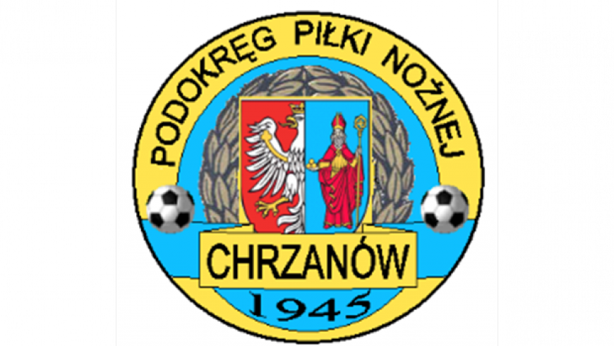
PPN Chrzanów
32-500 Chrzanów
ul. 3 Maja 1 (I piętro),
tel. 32 623 14 25
email: ppnchrzanow@wp.pl
email: kd.ppnchrzanow@wp.pl
K.D. tel. kom. 606 214 103
www.ppnchrzanow.pl
PKO BP.SA. 52 1020 2384 0000 9702 0062 4874
Chrzanów, 24.09.2021

KOMUNIKAT
KD.PPN.Chr Nr /03/I/P.CH./21-22
z posiedzenia Komisji Dyscypliny PPN Chrzanów w dniu 24.09.2021 roku

Komisja Dyscypliny w składzie:
- Jacek Kijak Przewodniczący
- Ryszard Witkowski V-ce Przewodniczący
- Jacek Hejmo Sekretarz
- Robert Malik Członek

postanowiła, co następuje :

KLASA A
LP. | OBWINIONY | PRZEWINIENIE DYSCYPLINARNE | MECZ, KTÓREGO DOTYCZY SPRAWA | ORZECZENIE | PODSTAWA PRAWNA | UZASADNIENIE
1. | KRZYSZTOF K***** MKS ALWERNIA  (TRENER) | Wybitnie niesportowe zachowanie | MKS ALWERNIA – BŁYSKAWICA MYŚLACHOWICE  12.09.2021 | Kara 3 meczów dyskwalifikacji | Art. 62 § 3.1 Regulaminu Dyscyplinarnego PZPN | Kara orzeczona po przeprowadzeniu postępowania dyscyplinarnego, jako konsekwencja niesportowego zachowania w czasie meczu.  Ustalono na podstawie sprawozdania sędziowskiego.

KLASA B
LP. | OBWINIONY | PRZEWINIENIE DYSCYPLINARNE | MECZ, KTÓREGO DOTYCZY SPRAWA | ORZECZENIE | PODSTAWA PRAWNA | UZASADNIENIE
1. | KAMIL K*******  JUTRZENKA OSTRĘŻNICA | Wybitnie niesportowe zachowanie  (samoistna czerwona kartka) | JUTRZENKA OSTRĘŻNICA - TEMPO PŁAZA  12.09.2021 | Kara 2 meczów dyskwalifikacji | Art. 61 §1 Regulaminu Dyscyplinarnego PZPN | Kara orzeczona po przeprowadzeniu postępowania dyscyplinarnego, jako konsekwencja niesportowego zachowania w czasie meczu.  Ustalono na podstawie sprawozdania sędziowskiego.
2. | RAFAŁ K********  ZRYW BRODŁA  (KIEROWNIK DRUŻYNY) | Niepodpisanie załącznika do protokołu sędziowskiego | TEMPO PŁAZA –ZRYW BRODŁA  19.09.2021 | Kara pieniężna w wysokości 100 zł | Art. 102 pkt.1 Regulaminu Dyscyplinarnego PZPN Uchwała nr 40/Z/2021  Zarządu MZPN Art. 2, pkt 11.22 | Kara orzeczona w związku z niedopełnieniem obowiązków określonych w przepisach o rozgrywkach.  Ustalono na podstawie sprawozdania sędziowskiego.

Sekretarz Przewodniczący
Jacek Hejmo Jacek Kijak

